**تكليف مادة النظم القائمة علي المعرفة**

**الاسم :** محمود مصطفي الشحات

**الشعبة :** حاسب الي

**الفرقة :** الرابعة

**السكشن :** 3

**الرقم السري : QRKXX1P7**

**تطبيقي السكشن**

1- برنامج لحساب صافي مرتب

2- برنامج لاعلان عن متغير واسناد قيمة له

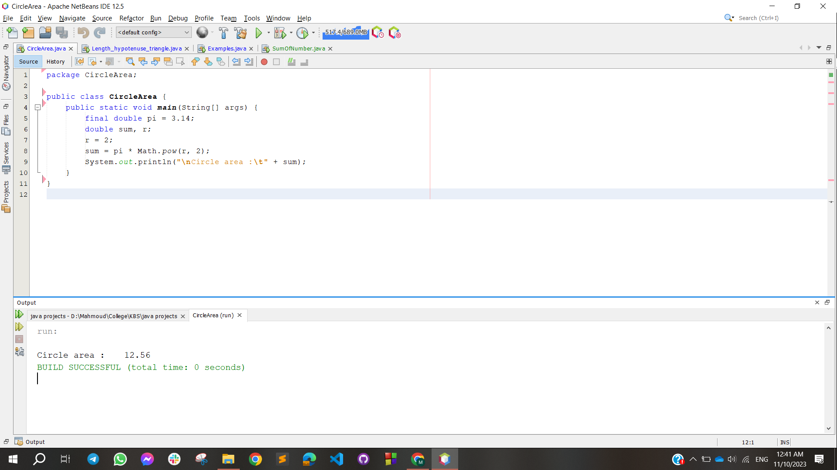3- برنامج لحساب مساحة الدائرة

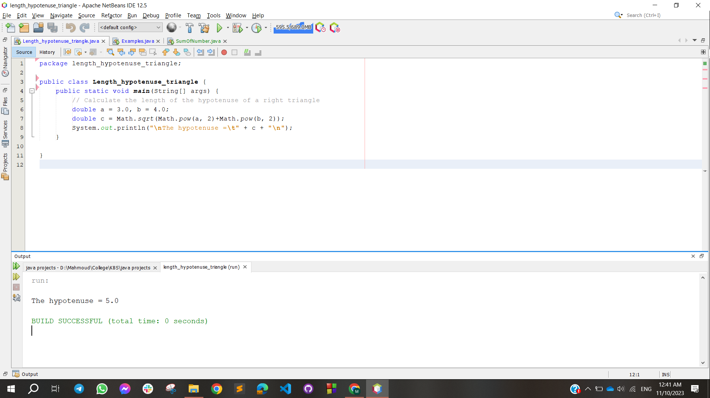4- برنامج لحساب طول الوتر للمثلث قائم الزاوية

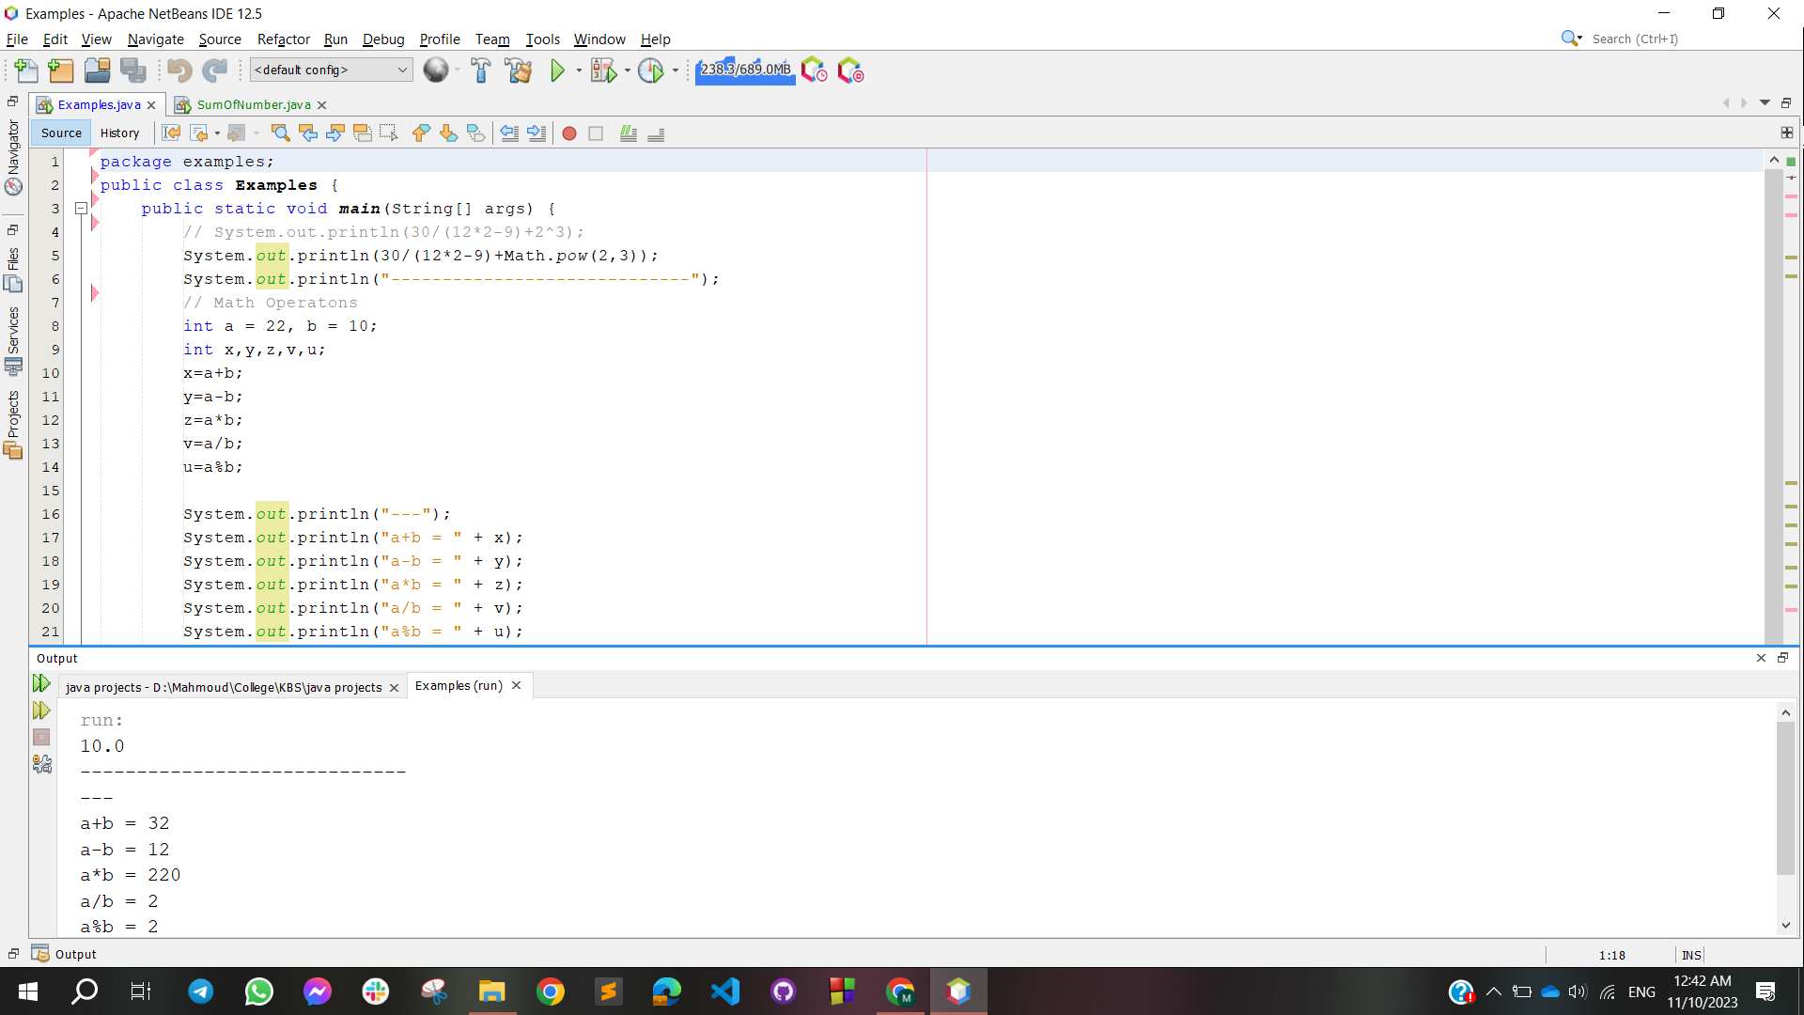5- برنامج لإستخدام العمليات الحسابية

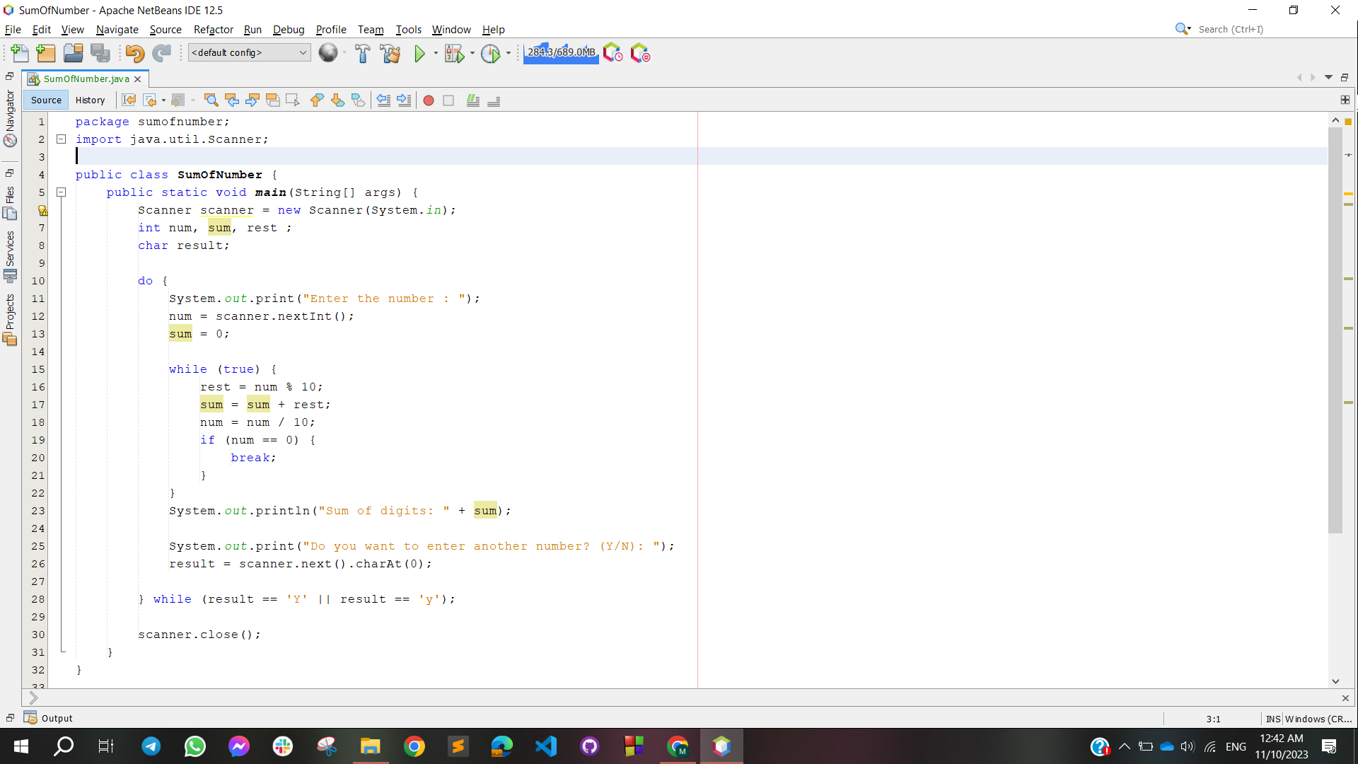6- برنامج لحساب مجموع الرقم

